Санкт-Петербургский национальный исследовательский университет информационных технологий, механики и оптики.
Факультет инфокоммуникационных технологий.
Лабораторная работа №3 по теме:
«Реализация серверной части на Django. Документирование API» по дисциплине: WEB - программирование.
Выполнил: Савоник Никита
Группа: K33401
Преподаватель: Говоров Антон Игоревич
Санкт-Петербург, 2020

Цель работы: овладеть практическими навыками реализации серверной части (backend) приложений средствами Django REST framework.

Api/models.py
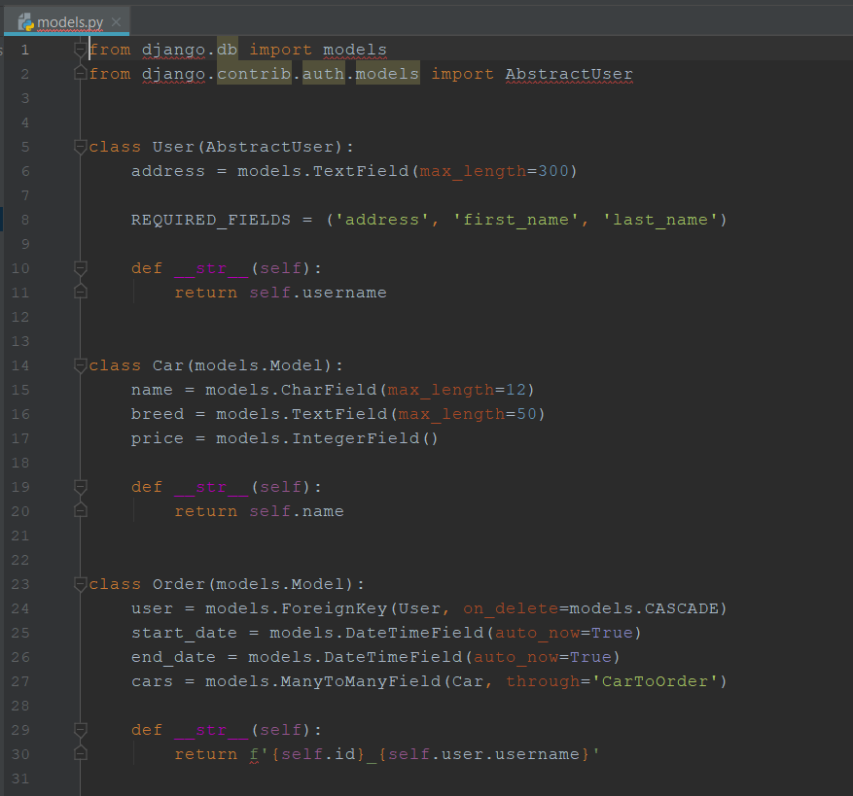
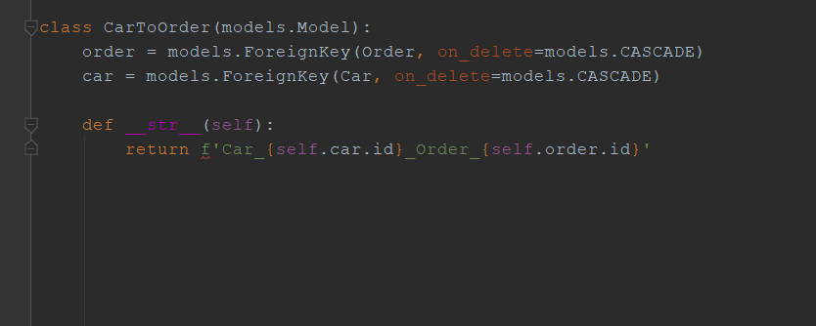

Serializer.py
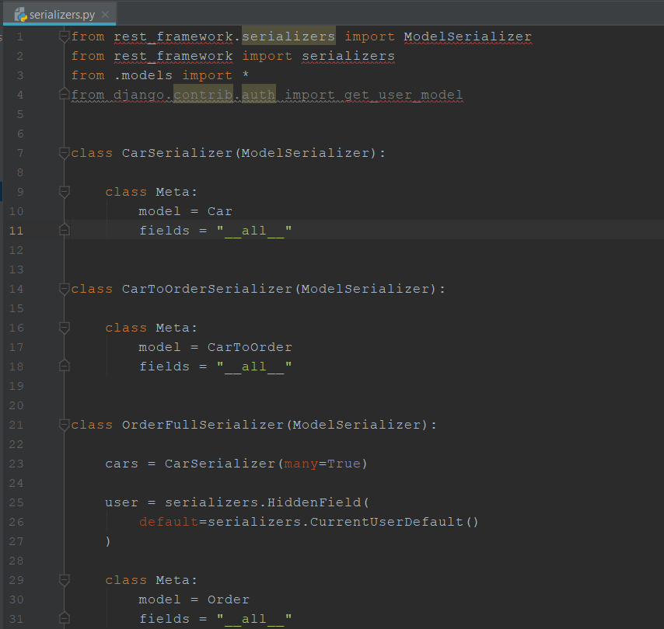

Urls.py
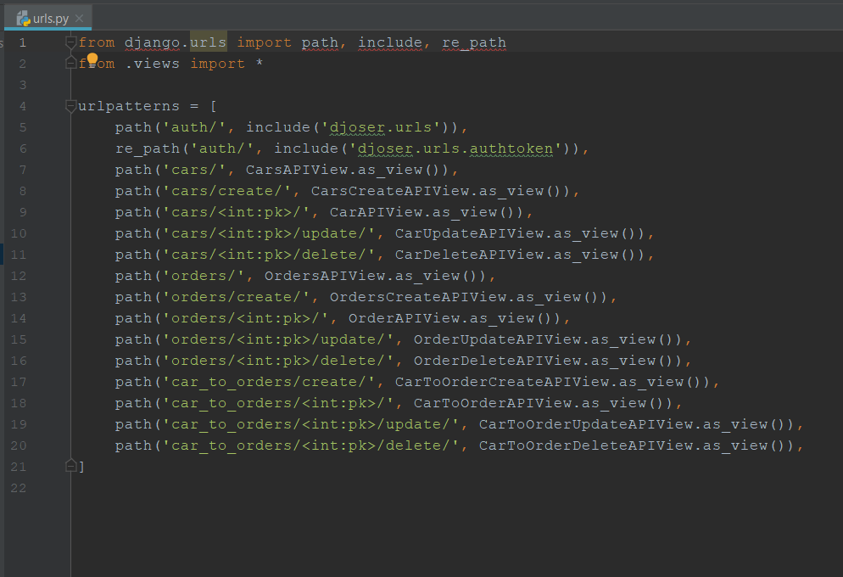

Views.py
